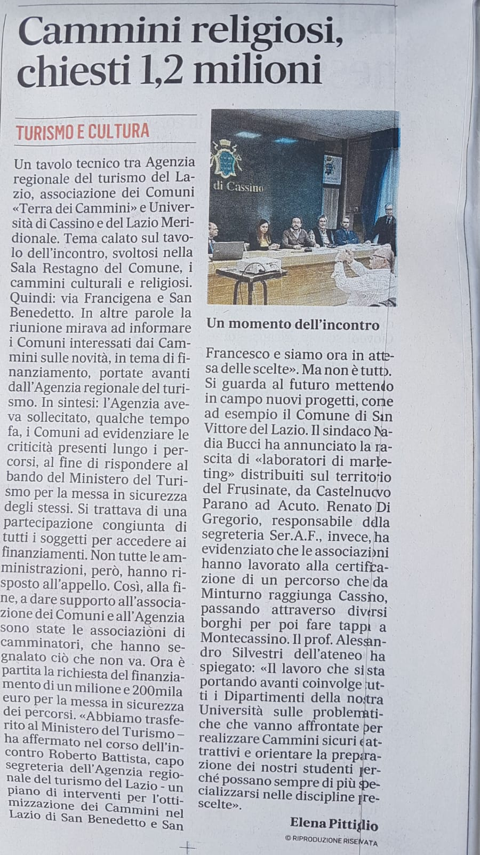

**Il Messaggero 13 Novembre 2018**